Informe de Estrategia Institucional: SPY 2026
Perspectiva de Mercado: Alcista Moderada - Acumulación de Valor

1. Resumen Ejecutivo
El mercado de opciones para el SPY muestra una confianza robusta en la expansión económica hacia 2026. La curva de probabilidad presenta un sesgo hacia la derecha (alcista), con una volatilidad implícita que se mantiene en niveles de equilibrio (17% - 20%), lo que sugiere que las instituciones están utilizando las correcciones para acumular posiciones largas mediante la venta de seguros (Puts).

SPY 20 de marzo del 2026
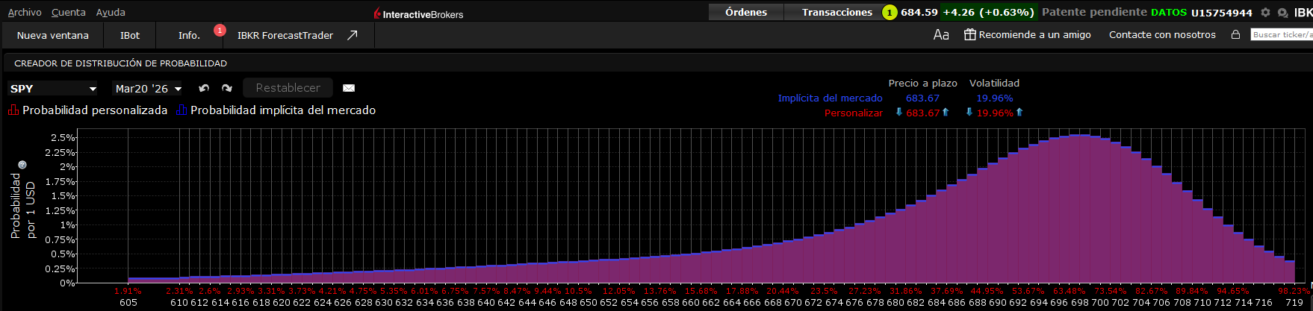

SPY 17 de abril del 2026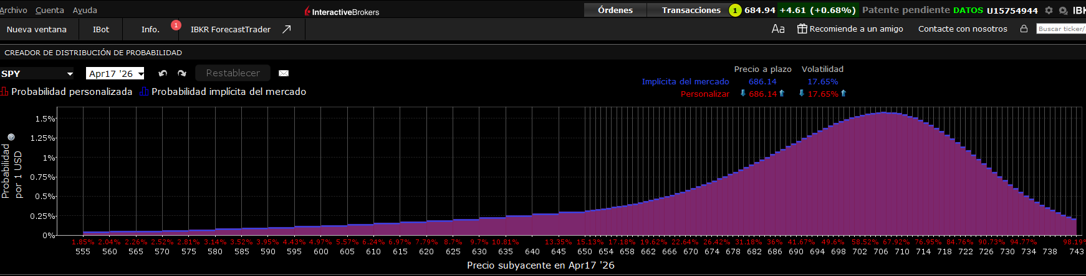

2. Niveles Clave de Soporte y Resistencia
Basado en los picos de probabilidad y el posicionamiento de mercado observado en el Probability Lab:
Fecha de Vencimiento | Soporte Institucional | Precio Objetivo | Resistencia | Volatilidad Implícita
Marzo 20, 2026 | $600.00 | $700 | $720.00 | 20.59%
Abril 17, 2026 | $610.00 | $710 | $750.00 | 17.70%

3. Análisis de la Curva de Probabilidad
- Zona de Máximo Dolor (Target): El mercado gravita hacia los $685. Este es el punto donde la probabilidad es máxima (~2.45% por dólar), lo que indica un consenso sobre el valor justo a futuro.
- Muro de Protección (Soporte): Existe una caída drástica en la probabilidad por debajo de los $600 - $610. Institucionalmente, esto significa que el costo de protegerse contra una caída mayor es muy alto, lo que suele actuar como un suelo psicológico y técnico "de acero".
- Techo de Cristal (Resistencia): Superar los $720 - $750 se considera un evento de baja probabilidad (< 0.50%). Las instituciones suelen vender opciones en estos niveles para generar ingresos adicionales (Yield Enhancement).

4. Conclusión Táctica
La estrategia óptima para este perfil es el posicionamiento constructivo. Mientras el SPY se mantenga por encima de los $610, la tendencia de largo plazo dictada por las opciones es de apreciación hacia el objetivo de los $685.

Descargo de Responsabilidad (Disclaimer)
Este informe se proporciona únicamente con fines informativos. Es un enfoque basado en opciones constituyendo una recomendación de inversión y no asesoramiento financiero, ni una oferta para comprar o vender valores. El comercio de opciones conlleva un riesgo significativo y no es adecuado para todos los inversores. La información se basa en datos de mercado actuales que pueden cambiar sin previo aviso.

